
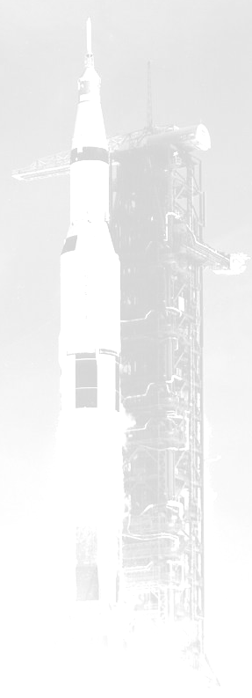

ZVEME VŠECHNY PŘÍZNIVCE KOSMONAUTIKY

NA KOSMOSCHŮZKY

KAM: do Pražského planetária
KDY: od 18:00

Program Kosmoschůzky konané

30.11. 2006 (čtvrtek)
vstupné 10,- Kč

Na setkání budou připravena následující témata:

Špionáž na Marsu – MRO -- Radek Valkovič --
Rakety Atlas 5 míří do budoucnosti -- Lubor Lejček --
Předmět Základy kosmonautiky na ČVUT - nová aktivita Kosmoklubu

Téma k volné diskusi
Česko a ESA

Při každém setkání by se měly objevit příspěvky na téma:
Stručné aktuality
Pilotovaný program
Historie
Diskuse na další témata
Další aktivity.

Další schůzka bude 21.12. 2006.

Předběžný program
Čínské vojenské družice.
STS-116 Discovery.
Výzkum sluneční soustavy 2006.

Téma k volné diskusi
Situace na ISS.

Témata pro setkání jsou předběžná a podléhají změně dle aktuální situace a schopnosti členů připravit kvalitní příspěvek. Příspěvky předpokládáme o délce cca 30 minut s audiovizuálním doprovodem.

